INFORME DE INDUCCIÓN GENERAL PERSONAL NUEVO ESE CEO
Desde el área de Talento Humano se adelantan las inducciones generales bajo el liderazgo de la coordinadora del área, a todo el personal que ingresa a prestar los servicios en la institución. El proceso consiste en que cada dependencia comparte su función en el interior de la entidad y se hace énfasis en las tareas y las actividades importantes a desempeñar en el cargo a ocupar. Es de aclarar que quienes reciben la inducción son las personas que se contratan directamente con la ESE Carmen Emilia Ospina.
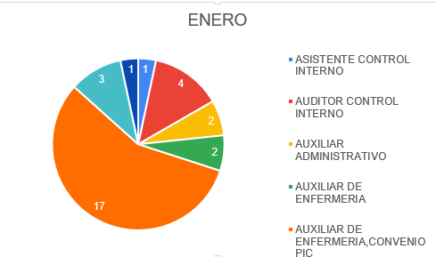

Para el mes de enero ingresaron un total de 26 personas quienes recibieron la respectiva inducción y fueron asignados de la siguiente manera: 17 auxiliares de enfermería en el convenio PIC, 2 auxiliares de enfermería, 2 auxiliares administrativos y 5 para el área de control interno.

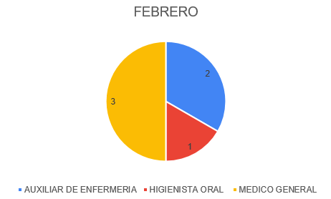

Para el mes de febrero ingresaron un total de 6 personas quienes recibieron la respectiva inducción y fueron asignados de la siguiente manera: 2 auxiliares de enfermería, 1 higienista oral y 3 médicos generales.
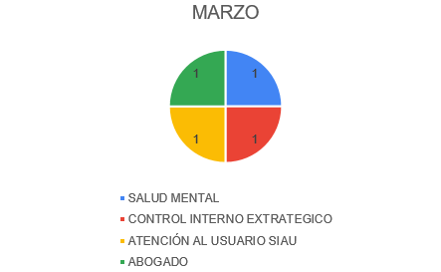

Durante el mes de marzo ingresaron un total de 4 personas quienes recibieron la respectiva inducción y fueron asignados de la siguiente manera: 1 para el área de salud mental, 1 para el área de control interno y direccionamiento estratégico, 1 para el área de SIAU y 1 abogado.

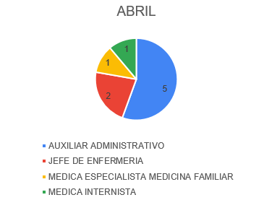

Para el mes de abril ingresaron un total de 9 personas quienes recibieron la respectiva inducción y fueron asignados de la siguiente manera: 5 auxiliares administrativos, 1 médica internista, 1 médico especialista en medicina familiar y 2 jefes de enfermería.
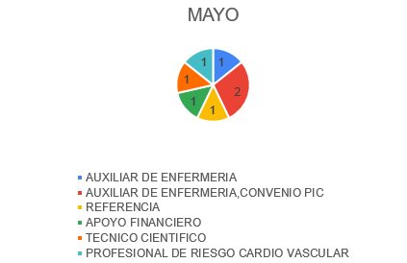

Para el mes de mayo ingresaron un total de 7 personas quienes recibieron la respectiva inducción y fueron asignados de la siguiente manera: 1 auxiliar de enfermería, 2 auxiliares de enfermería para el convenio PIC, 1 profesional de riesgo cardio vascular, 1 apoyo financiero y 1 persona para el área técnico científica.
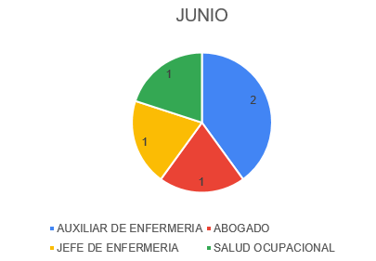

Durante el mes de junio ingresaron un total de 5 personas quienes recibieron la respectiva inducción y fueron asignados de la siguiente manera: 1 abogado, 2 auxiliares de enfermería, 1 jefe de enfermería y 1 para el área de salud ocupacional.

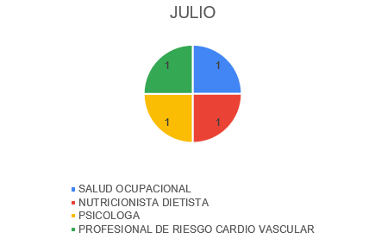

Para el mes de julio ingresaron un total de 4 personas quienes recibieron la respectiva inducción y fueron asignados de la siguiente manera: 1 nutricionista dietista, 1 para el área de salud ocupacional, 1 psicólogo y 1 profesional de riesgo cardio vascular.
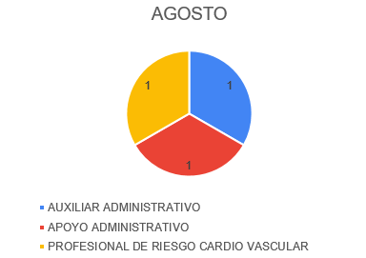

En el mes de agosto de 2022 ingresaron un total de 3 personas quienes recibieron la respectiva inducción y fueron asignados de la siguiente manera: 1 apoyo administrativo, 1 auxiliar administrativo y 1 profesional en el área de riesgo cardio vascular.
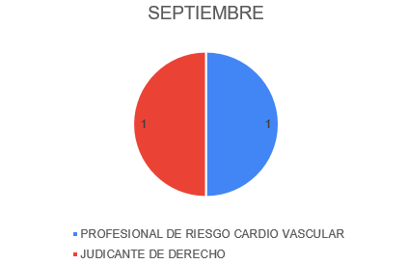

Para el mes de septiembre ingresaron un total de 2 personas quienes recibieron la respectiva inducción y fueron asignados de la siguiente manera: 1 profesional en riesgo cardio vascular y 1 judicante de derecho.

Anexos
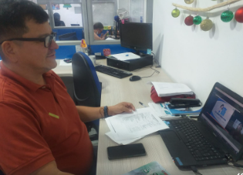
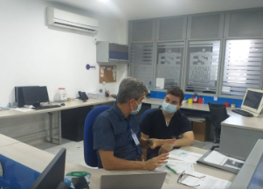

Fotografía 1. Inducción por parte del líder del convenio Fotografía 2. Inducción a personal administrativo del
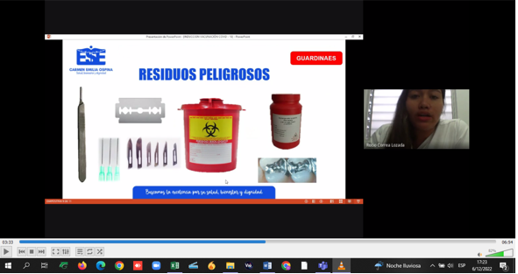
Docencia-Servicio. área de Talento Humano.

Fotografía 3. Inducción virtual por parte de líder del área de Gestión Ambiental.
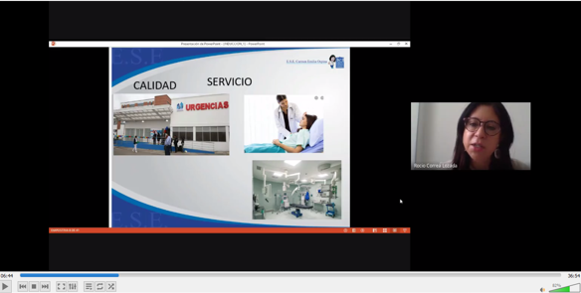

Fotografía 4. Inducción virtual por parte de líder del área de Garantía de la Calidad.

